1. В журнал пишутся не те параметры. Например, при попытке активации с сайта надо фиксировать номер телефона, на который была сделана попытка активировать карту (заполнение полей см. файл «Таблица-журнал»):

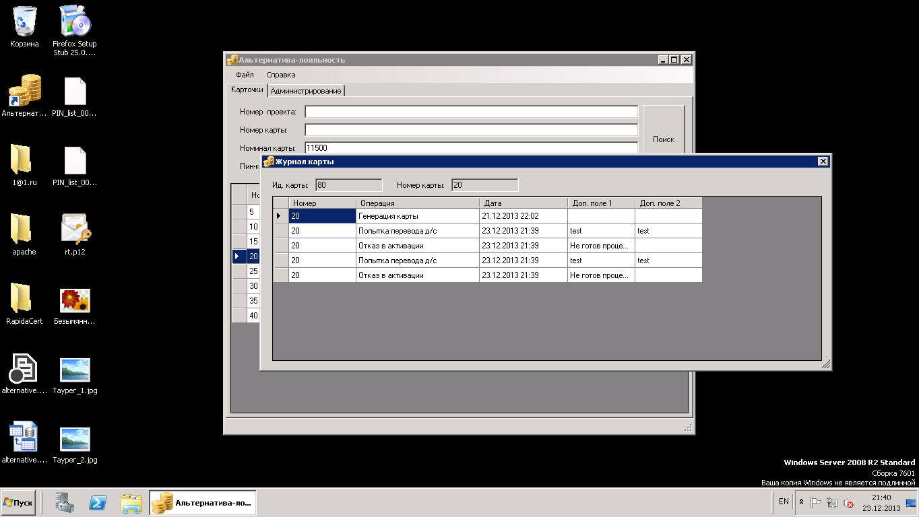

1. Надо добавить возможность выгрузки журнала в Эксель. Все поля. Фильтр – по дате. Выбор фильтра:
   1. Ввести даты с и по (по умолчанию даты заполнить сегодняшней датой);
   2. Выбрать события за сегодня;
   3. Выбрать события за вчера;
2. Сайт (скорее всего и СМС) не показывает главного – ОДНОЗНАЧНОГО вердикта – что произошло с картой. Надо четко писать «Карта успешно активирована» либо «Карта НЕ активирована по причине: …»
3. Скрипт виртуального телефна глючит – не пропускает никакие запросы. Ругается то на количество цифр телефона, то на количество цифр пин-кода. До БД запрос не доходит. Отправлял строки: «ALTER 711922747724 9233554430» и «ALTER 9233554430 711922747724» - не проходит.
4. Надо сделать ответы для сайта и СМС в соответствии с таблицей «Проверки карт и ответы БД».